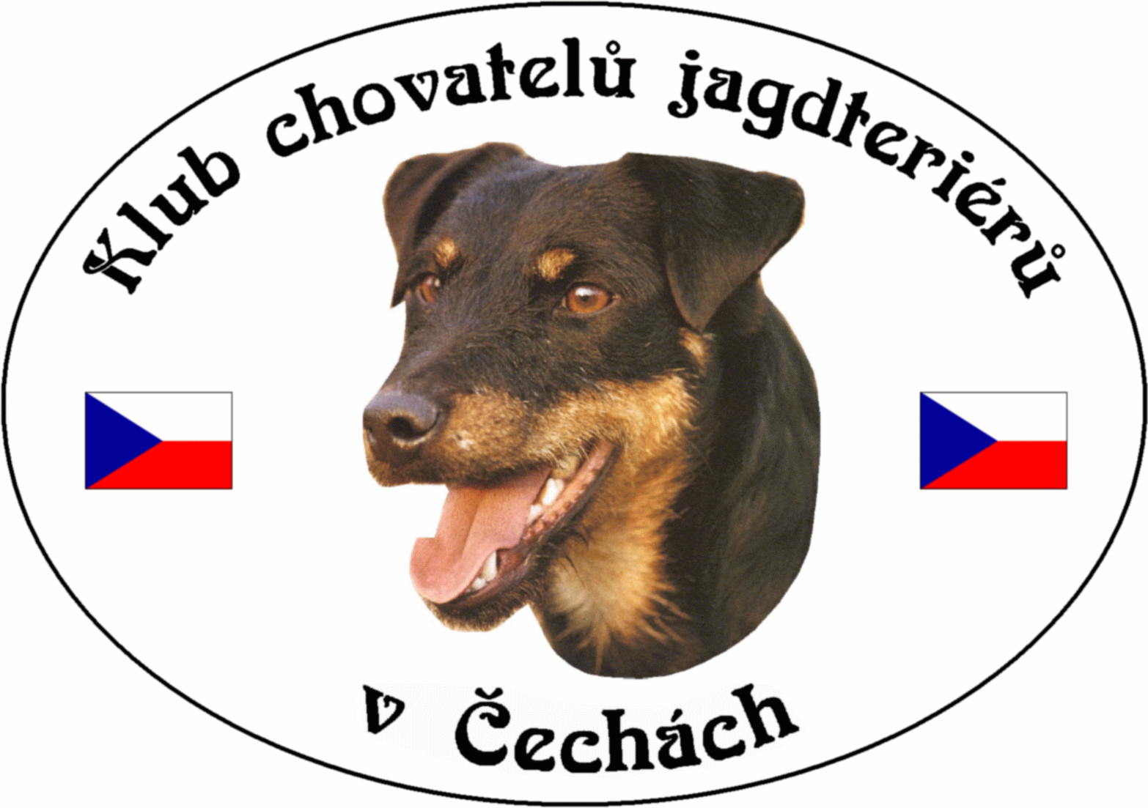
Klub Chovatelů jagdteriérů v Čechách o.s.
Březina 102, 338 24 Břasy 1
IČO: 70886776
www.jagdterrierclub.net

ZESEDÁNÍ VÝBORU KCHJgdtČ

DATUM 3. června 2017

ČAS od 17.30 hodin
do 19.15 hodin

MÍSTO Dubí u Teplic

ÚČASTNÍCI
Přítomni: Josef Soukup president
Petr Kalaš vicepresident, výcvikář
Jaroslav Řezba poradce chovu krytí
Ladislav Krpeš poradce chovu uchovnění

Omluveni: Ing. Magdaléna Chytrová ekonom, matrika

Hosté :

PROGRAM VÝBOROVÉ SCHŮZE

- Zahájení
- Zpráva presidenta
3) Zpráva vicepresidenta
4) Zpráva poradce pro krytí
5) Zpráva poradce pro uchovnění
6) Nově přijatí členové
7) Závěr

1) President
Prezident klubu Josef Soukup přivítal v čase 17.30 hod (po ukončení výstavy) výbor klubu na svém mimořádném zasedání, které bylo svoláno na základě požadavku předsedy revizní komise p. Kočárka. Den před konáním výstavy pan Kočárek oznámil, že se revizní komise nedostaví, z důvodu onemocnění paní Oulické. Nedostavil se ani sám předseda p. Kočárek. President klubu toto jednání hodnotí jako velice nekorektní. Upozornil také, aby se v souladu s pravidly přejmenoval CHOVNÝ SVOD na VÝBĚR DO CHOVU. Zúčastnit se výborové schůze jako host požádala p. Krpešová, toto však odmítla, když nepřijel p. Kočárek

2) Vicepresident - výcvikář
Seznámil výbor s průběhem klubových zkoušek, předložil zápis ze společného zasedání Norníků ze dne 18.5.2017 , a přednesl pozvání na Velkou cenu norníků, která se uskuteční v roce 2018 v ČR. Zkušební řád pro Velkou cenu norníků je možné si stáhnout na našem webu v sekci dokumenty ke stažení. Navrhnul odměnu 500,- Kč pro účastníka slavností na Ohradě za prezentaci klubu.

3) Poradce pro krytí
Seznámil výbor s počtem vydaných krycích listů pro rok 2017. Celková tabulka o krytí a využitelnosti je na webových stránkách v sekci „poradce pro krytí“. Dále informoval výbor o častém nešvaru našich členů, kteří nezasílají včas zpět poradci krycí listy a hlášenky vrhů. Navrhnul možnost pořádání Speciální výstavy v roce 2018 v Praha Džbán.
Poprosil výbor o návrhy pořádání klubových zkoušek, aby tyto byly zaslány k rukám poradce do poloviny srpna (20. Srpna).

4) Poradce pro uchovnění
Poradce pro uchovnění neměl připomínek, nově uchovnění jedinci jsou zveřejňováni na webu klubu. Klubové výstavy pro rok 2018 by se ujal pan Šebesta.

5) Noví členové
Za poslední období byli přijati tito noví členové: Součková, Vtelenský, Kaplan, Kosina, Potužák, Tomeš,Simbartl, Soukup, Šimáček, Novotný, Rašková, Šafanda, Kaltoka, Kašpírek, Kovář, Vachule.

5) Závěr
Zasedání výboru klubu bylo v čase 19.15 hodin presidentem ukončeno s těmito závěry:
- Klubová výstava v roce 2018 (červen) Domažlicko, garant pan Jiří Čech
- Speciální výstava v roce 2018 (září) Praha Džbán, garant pan Jaroslav Řezba
- Pan Šebesta sám nepodal žádné návrhy na konání výstavy
- Schválena odměna 500,- Kč v rámci prezentace klubu na Mysliveckých slavnostech
- Chovný svod je s okamžitou platností „přejmenován“ na VÝBĚR DO CHOVU
- Výbor klubu bere na vědomí zápis ze společného zasedání Norníků a pozvání na spoluorganizaci při konání velké ceny Norníků v roce 2018.

DNE : 3. června 2017 ZAPSAL: Petr Kalaš

